**Viering PCB Brugge**

**GEBOORTE VAN JOHANNES DE DOPER**

**24-25 juni 2023**

**met liederen gezongen door het Godelievekoor Roeselare**

**Intredelied: Vrede voor jou…**

Vrede voor jou, hierheen gekomen,  
zoekend met ons om mens te zijn.  
Jij maar alleen, jij met je vrienden,  
jij met je last, verborgen pijn.  
Vrede, genade, God om je heen,  
vergeving, nieuwe moed  
voor jou en iedereen.  
  
Niemand komt hier vrij van het kwade,  
niemand gaat hier straks weer vrijuit.  
Niemand te veel, niemand te weinig,  
niemand te groot, geen een te klein-  
dit wordt verbeeld in woord en gebaar,  
tot ooit en overal, wij leven voor elkaar.  
  
Jij die ons kent, Jij die ons aanvoelt,  
Jij die de hele wereld draagt;  
kom naar ons toe, leer ons te leven,  
help ons te zien wat ieder vraagt-  
tijd om te leven, kans om te zijn,  
een plek om nu en ooit, gezien, aanvaard te zijn.

**Woord van welkom – Kruisteken**

Wij komen hier samen,

zoekend

naar wat ons kan bemoedigen en inspireren,

naar wat troost en steunt,

naar wat sterk en moedig maakt.

Jij die naar hier gekomen bent vandaag,

wees onbevangen jezelf,

en voel je welkom.

Spaar jouw vragen en verzuchtingen niet.

Spreek je hart maar uit.

Laat je maar roepen en aanspreken bij jouw diepste naam.

Laten we ons verwarmen en optrekken aan elkaar

en aan de woorden die hier tot ons worden gesproken,

woorden van nu en van lang geleden.

Het zijn woorden van leven, van troost en bemoediging

voor alle moeilijke dagen die wellicht nog komen.

Laten we dit samenzijn beginnen  
in de naam van + de Vader, de Zoon en de H. Geest. Amen.

Nous nous réunissons ici,

à la recherche

de ce qui peut nous encourager et nous inspirer,

de ce qui nous réconforte et nous soutient,

de ce qui rend fort et courageux.

Vous qui êtes venus ici aujourd'hui,

soyez vous-même sans complexe,

et sentez-vous les bienvenus.

Ne ménagez pas vos questions et vos soupirs.

Exprimez votre cœur.

Laissez-vous appeler par votre nom le plus profond.

Rapprochons-nous les uns des autres

et réchauffons-nous aux paroles qui nous sont adressées ici,

des paroles d'aujourd'hui et d'autrefois.

Ce sont des paroles de vie, de réconfort et d'encouragement

pour tous les jours difficiles qui nous attendent.

Commençons cette célébration

au Nom du + Père, du Fils et du Saint-Esprit. Amen.

We come together here,

searching

for what can encourage and inspire us,

for what comforts and sustains,

for what makes strong and courageous.

You who have come here today,

be uninhibitedly yourself,

and feel welcome.

Don't spare your questions and sighs.

Speak your heart out.

Let yourself be called by your deepest name.

Let us warm and pull ourselves up to one another

and to the words spoken to us here,

words from now and from long ago.

They are words of life, of comfort and encouragement

for all the difficult days that may yet come.

Let us begin this celebration in the Name

of + the Father, the Son and the Holy Spirit. Amen.

**Aansteken van de paaskaars en de kaars van Tralies uit de weg / Thuisfront**

licht voor de mensen die ons dierbaar zijn; bij wie we de wacht willen houden

licht voor mensen die gestorven zijn in eenzaamheid

en licht voor onszelf – dat we niet in het duister zouden ronddwalen…

**de la lumière pour les personnes qui nous sont chères; ceux que nous voulons entourer de soin et d´attention**

**de la lumière pour les personnes décédées dans la solitude**

**et de la lumière pour nous-mêmes - que nous n'errions pas dans le noir…**

light for people dear to us; with whom we want to keep watch

light for people who have died in solitude

and light for ourselves - that we wouldn't wander in the dark…

**Moment van inkeer**

Adem ons open, God, en bevrijd ons.

Wij, met onze opgesloten levens,

wij met onze verwarde en soms wanhopige gedachten,

wij, met onze voorspelbare gebeden…

Laat de stilte in ons terugkeren,

laat onze hoofden en onze harten rustig worden.

Verbind ons telkens weer met het beste van onszelf,

met uw mensen

en met uw wereld, God.

Amen.

**Kyrie en Gloria**

Lord have mercy, gevolgd door

Glory to God **-** Mass of the Bread of life

**Openingsgebed**

Goede God,

Gij die voor ons als een vader en een moeder bent,   
Gij weet wat in mensen leeft   
aan hoop, twijfel, passie, onzekerheid, vreugde en verdriet.  
Gij peilt ons denken en schat ieder woord naar waarheid.  
Gij begrijpt wat onzegbaar en onuitgesproken is.  
gij toetst ons hart en Gij zijt groter dan ons hart,  
over elk van ons waakt Gij.  
En niemand valt of hij valt in Uw handen.

Aanvaard ons en zegen ons, Uw mensen hier bijeen.

Amen.

Seigneur,  
Vous qui êtes pour nous comme une mère et un père,  
Vous savez ce qui vit dans les gens

d'espoir, de doute, de passion, d'incertitude, de joie et de tristesse.

Vous sondez nos pensées et Vous chérissez chaque mot avec sincérité.

Vous comprenez ce qui n’est pas dit, ce qui est indicible.

Vous testez nos cœurs et Vous êtes plus grand que nos cœurs,

Vous veillez sur chacun d'entre nous.

Et personne ne tombe ou il ne tombe entre Vos mains.  
Acceptez et bénissez-nous, qui sommes rassemblés ici.

Amen.

Lord,  
You are to us like a mother and a father.  
You know what lives in people.

You know our hopes, our doubts, our passion, our insecurity,

our joy and sorrow.

You probe our thinking and You estimate every word truthfully.

You understand what is unspeakable and unspoken.

You test our hearts and You are greater than our hearts.

Over each of us You watch

and nobody falls or he falls in Your hands.  
Accepts and bless us, Your people here together.  
Amen.

**Evangelie**

**Uit het heilig evangelie van onze Heer Jezus Christus volgens Lucas (Lc. 1,5-25.57-66.80)**

De geboorte van Johannes de Doper

Toen Herodes koning was in Judea, was er in de tempel van Jeruzalem een priester die Zacharias heette. Hij was getrouwd met Elisabeth. Ze waren alle twee erg gelovig. Ze hadden geen kinderen, want Elisabeth was onvruchtbaar en ze waren allebei al oud.   
Op een dag, toen Zacharias alleen was in de tempel om wierook te offeren aan God, verscheen hem een engel van de Heer. Toen Zacharias hem zag, was hij bevreesd. De engel zei: “Vrees niet, Zacharias, want je gebed is verhoord. Je vrouw Elisabeth zal een zoon krijgen. Je moet hem de naam ‘Johannes’ geven. Veel mensen zullen blij zijn met zijn geboorte, want hij zal groot zijn in de ogen van de Heer. Hij zal vervuld zijn van de Heilige Geest, en hij zal voor de Heer uitgaan als een profeet, om het volk gereed te maken voor een nieuwe toekomst.”

Zacharias zei tegen de engel: “Hoe kan ik weten of dat waar is? Ik ben al oud en mijn vrouw ook. Hoe zal dat kunnen geschieden?”.

Toen zei de engel: “God heeft mij gestuurd om je dit goede nieuws te vertellen. Maar jij gelooft niet wat ik je verteld heb. Daarom zal je niet meer kunnen praten tot de dag dat het gaat gebeuren”.

Buiten stonden de mensen op Zacharias te wachten. Ze vonden dat hij wel heel lang in de tempel bleef. Eindelijk kwam Zacharias naar buiten. Maar hij kon niet meer praten. Hij kon alleen maar gebaren maken met zijn handen. Toen begrepen de mensen dat hij in de tempel iets bijzonders meegemaakt had.

Toen kwam het moment dat het kind van Elisabeth geboren werd. Ze kreeg een zoon. Haar buren en familie hoorden het goede nieuws. Ze waren blij en zeiden tegen elkaar: “Wat is God goed geweest voor Elisabeth!” Een week later werd het kind besneden. De mensen die erbij waren, wilden hem ‘Zacharias’ noemen. Want dat was toch de naam van zijn vader. Maar Elisabeth zei: “Nee, hij moet Johannes heten.” De mensen zeiden: “Johannes? Maar zo heet toch niemand in jullie familie!” Met gebaren vroegen ze aan Zacharias hoe hij het kind wilde noemen. Toen pakte Zacharias een schrijfbordje en schreef daarop: “Johannes moet hij heten!” Iedereen was verbaasd. Meteen daarna kon Zacharias weer praten, en hij dankte God. Alle mensen die in de buurt woonden, waren diep onder de indruk. En in heel het bergland van Judea vertelden de mensen elkaar wat er gebeurd was.

Johannes groeide op, en de Heilige Geest maakte hem sterk. Hij leefde in de woestijn, totdat hij zou beginnen met de taak die God hem gegeven had: een profeet te zijn die mensen oproept tot ommekeer, en hen de weg wijst naar een nieuwe toekomst…

**Évangile de Jésus Christ selon Saint Luc (Lc. 1,5-25.57-66.80)**

La naissance de Jean-Baptiste

Quand Hérode était roi de Judée, il y avait dans le temple de Jérusalem un prêtre appelé Zacharie. Il était marié à Élisabeth. Ils étaient tous deux très religieux. Ils n'avaient pas d'enfants, car Élisabeth était stérile et ils étaient tous deux déjà âgés.

Un jour, alors que Zacharie était seul dans le temple à offrir de l'encens à Dieu, un ange du Seigneur lui apparut. Zacharie, en le voyant, fut saisi de terreur. L'ange lui dit: "Ne crains pas, Zacharie, car ta prière a été exaucée. Ta femme Elisabeth aura un fils. Tu lui donneras le nom de ‘Jean’. Beaucoup de gens se réjouiront de sa naissance, car il sera grand aux yeux du Seigneur. Il sera rempli de l'Esprit Saint, et il ira devant le Seigneur comme prophète, pour préparer le peuple à un nouvel avenir.”

Zacharie dit à l'ange: "Comment puis-je savoir si c'est vrai? Je suis déjà vieux et ma femme aussi. Comment cela peut-il arriver?“

L'ange lui dit: "Dieu m'a envoyé pour t'annoncer cette bonne nouvelle. Mais tu ne crois pas ce que je te dis. C'est pourquoi tu ne pourras plus parler jusqu'au jour où cela arrivera.”

Dehors, les gens attendaient Zacharie. Ils pensaient qu'il était resté très longtemps dans le temple de toute façon. Enfin, Zacharie sortit. Mais il ne pouvait plus parler. Il ne pouvait que faire des gestes avec ses mains. Les gens comprirent alors qu'il avait vécu quelque chose de très spécial dans le temple.

Puis vint le moment de la naissance de l'enfant d'Élisabeth. Elle donna la vie à un fils. Ses voisins et sa famille apprirent la bonne nouvelle. Ils étaient heureux et se disaient les uns aux autres : "Que Dieu a été bon pour Élisabeth!” Une semaine plus tard, l'enfant fut circoncis. Les gens qui étaient là voulaient l'appeler ‘Zacharie’. Car en effet, c'était le nom de son père. Mais Élisabet disait: "Non, il faut l'appeler Jean". Les gens dirent: "Jean? Mais personne ne s'appelle ainsi dans ta famille!“ Par des gestes, ils demandèrent à Zacharie comment il voulait appeler l'enfant. Zacharie prit une planchette et y écrivit: "Il faut l'appeler Jean". Tout le monde était stupéfait. Tout de suite après, Zacharie a retrouvé la parole et il a remercié Dieu. Tous les habitants des environs furent profondément impressionnés. Dans tout le pays montagneux de Judée, les gens se racontaient ce qui s'était passé.

Jean grandit et l'Esprit Saint le rendit fort. Il vécut dans le désert, jusqu'à ce qu'il a commencé à remplir la tâche que Dieu lui avait confiée: être un prophète, appelant les gens à se retourner, et leur montrant le chemin vers un nouvel avenir...

**Holy Gospel of Jesus Christ according to Saint Luke ([Lk. 1,5-25.57-66.80)](https://bible.usccb.org/bible/luke/10?1)**

The birth of John the Baptist

When Herod was the king in Judea, there was in the temple in Jerusalem a priest named Zacharias. He was married to Elisabeth. They were both very religious. They had no children because Elisabeth was barren and they were both already old.

One day, when Zacharias was alone in the temple offering incense to God, an angel of the Lord appeared to him. When Zacharias saw him, he was afraid. The angel said: "Do not fear, Zacharias, for your prayer has been answered. Your wife Elisabeth will have a son. You must give him the name ‘John’. Many people will rejoice at his birth, for he will be great in the eyes of the Lord. He will be filled with the Holy Spirit, and he will go forth before the Lord as a prophet, preparing the people for a new future.”

Zacharias said to the angel: "How can I know if that is true? I am already old and so is my wife. How will that be able to happen?”

Then the angel said: “God has sent me to tell you this good news. But you do not believe what I have told you. Therefore, you will not be able to speak until the day it is going to happen”.

Outside, people were waiting for Zacharias. They thought he stayed in the temple for a very long time. Finally Zacharias came out. But he could no longer speak. He could only make gestures with his hands. Then people understood that he had experienced something very special in the temple.

Then came the moment when Elisabeth's child was born. She gave life to a son. Her neighbors and family heard the good news. They were happy and said to each other: "How good God has been to Elisabeth! Seven days later, the child was circumcised. The people who were there wanted to name him ‘Zacharias’. For after all, that was his father's name. But Elisabeth said: "No, he should be called ‘John’. The people said: "John? But surely no one in your family is called like that! With gestures, they asked Zacharias what he wanted to name the child. Then Zacharias grabbed a writing board and wrote on it: "He must be called John!” Everyone was amazed. Immediately after that, Zacharias could speak again, and he thanked God. All the people who lived nearby were deeply impressed. And throughout the mountainous land of Judea, people told each other what had happened.

John grew up, and the Holy Spirit made him strong. He lived in the desert, until he would begin the task God had given to him: to be a prophet calling people to convert, and showing them the way to a new future...

**Acclamatie na het evangelie**

Dan nog, dan nog,  
klamp ik mij, klamp ik mij vast aan jou  
of je wil of niet  
op ongenade of genade  
ik zal: 'red mij, red mij!' roepen  
of zoiets als heb mij lief…

(Huub Oosterhuis

**Homilie/Toespraak**

**Na de homilie – overgang naar de dienst van de tafel**

Lied: ‘Schaal met brood’

**Gebed over de gaven**

Veel meer dan met woorden alleen  
heeft Jezus zichzelf gegeven  
als gebroken brood en gedeelde wijn  
tot leven voor elke mens.  
Deze tekens blijven tot op vandaag  
het sprekende getuigenis van zijn liefde

die reikt tot over de dood.

Wij bidden U, Vader, aanvaard deze gaven.  
Wij bieden ze U aan als een teken van onze bereidheid  
om te leven in het licht van de Verrezen Heer.  
Laat deze viering ons kracht geven tot eeuwig leven.  
Dit vragen wij U door Christus, onze Heer. Amen.

**Dankgebed bij brood en beker**

Grote God,

wij zijn dankbaar voor de stilte en de vrede

waarin we hier kunnen samenzijn.

Wij zijn dankbaar voor brood en wijn,

voor licht en gebed

en voor de mensen om ons heen.

Voor alles wat houvast biedt

in een moeilijk bestaan, in een woelige wereld.

**Sanctus**

Anthem (uit de film Jonathan Livingston Seagull)

Stort uw Geest uit

over ons zoals we hier zijn,

en over uw gaven van brood en wijn.

Wij danken U voor deze tafel van gastvrijheid

die hier voor ons is bereid.

Verbind ons met iedereen die in uw Geest van liefde wil leven.

Dat wij het voorbeeld van Jezus van Nazareth, Uw Zoon,

kunnen navolgen in deze wereld.

*CONSECRATIEWOORDEN*

Levende God,

wij erkennen dat er zoveel is

wat ons nog steeds zo ver houdt van een nieuwe toekomst:

onze geschiedenis, ons verleden, onze pijn en onze vrees.

Maar we zijn - ondanks alles – toch van goede wil.

En wij vertrouwen er op

dat wij van U vandaag en morgen

altijd opnieuw mogen beginnen,

voorzichtig en langzaam

mogen proberen te herstellen wat gebroken is,

alles wat met uw liefde ooit is begonnen.

In die Geest bidden wij hier en nu

voor allen die ons dierbaar zijn en blijven,

mensen die we meedragen in ons hart.

En ook voor hen die gestorven zijn bidden wij…

Wij geloven dat zij allen voorgoed

thuis zijn in uw licht en uw vrede.

Door Hem…

**Onze Vader**

**Vredeswens**

De vrede van de Heer zij altijd met u.

En wensen wij ook elkaar vrede toe.

**La paix du Seigneur soit toujours avec vous.  
Et nous souhaitons aussi la paix l'un à l'autre.**

The peace of the Lord be always with you.  
And now we can wish each other the peace of the Lord.

Lied: Let there be peace on earth…

**Communie**

Communielied: Shalom lach Miriam (Hebreeuws Ave Maria)

**Voorbeden**

* God, Gij die ons ruimte en vrijheid gunt,

leer ons die vrijheid zo te gebruiken

dat wij anderen niet de ruimte ontnemen.

Maak ons ontvankelijk voor elkaar.

Wees bij degenen die zorgen hebben,

om hun eigen situatie, om hun toekomst,

om hun kinderen of andere geliefden,

om hun gezondheid of hun werk.

Dat zij niet alleen zijn in hun angst of verdriet,

dat troost hen niet ontbreekt.

*Laten wij bidden….*

**Refrein bij de voorbeden:** Light a candle

* Toi qui es infatigable

en prenant un nouveau départ,

sois proche de ceux qui sont découragés,

qui n'osent plus rêver,

qui ont perdu l’ espoir

que le monde redeviendra vivable

que la paix est possible,

que le cours de l’ histoire peut être amélioré.

*Prions le Seigneur…*

**Refrein bij de voorbeden:** Light a candle

* Help us to have also an eye

for all the good that happens,

for everything that brings Your future closer:

people who take care of each other,

self-interest that is not the most important,

places where there is forgiveness, faithfulness and mercy.

Let the belief that these forces are stronger than all death

do not quench in us.

Go together with us. Amen.

*Let us pray…*

**Refrein bij de voorbeden:** Light a candle

**Slotgebed**

Hulpeloos gebed

Leg Je handen op de wonden van de wereld,  
leg Je handen op de wonden van ons hart

en neem de gewonde aarde  
met haar verdriet en haar bewoners  
op in de warmte van Je Wezen.

Leer ons, samen  
dát te doen en dát te laten  
wat de wonden van de aarde,  
van de mensen  
heelt,  
zodat alles kan worden  
zoals het in den beginne is bedoeld. Amen.  
  
Marijke de Bruijne: ‘Leven in lagen. Een zoektocht naar 'God'

Prière impuissante

Pose Tes mains sur les plaies du monde,

pose Tes mains sur les plaies de nos cœurs

et prends dans la chaleur de Ton Etre

la terre blessée

avec ses douleurs et ses habitants.

Apprends-nous à faire et à laisser ensemble

ce qui guérit les blessures de la terre et des hommes

pour que tout devienne

comme il était prévu au départ. Amen.

Helpless prayer

Lay Your hands on the wounds of the world,

lay Your hands on the wounds of our hearts

and take the wounded earth

with its sorrows and its inhabitants

into the warmth of Your Being.

Teach us to do and to leave together

that what heal the wounds of the earth,

and the wounds of all people,

so that everything can become

as it was intended in the beginning. Amen.

**Zending en Zegen**

Mogen onze voeten gaan op de weg naar vrede.  
Mogen onze handen handen zijn die helen.  
Moge ons hart warmte en ruimte bieden

aan de mensen die we ontmoeten.

Daartoe zegene ons de barmhartige God,  
+ Vader, Zoon en H. Geest. Amen.

**Que nos pieds aillent sur le chemin de la paix.**

**Que nos mains soient des mains qui guérissent.**

**Que nos cœurs offrent chaleur et espace**

**aux personnes que nous rencontrons.**

**Sur ce chemin, le Dieu miséricordieux nous donne sa bénédiction:**

**au nom du + Père, du Fils et du Saint-Esprit. Amen.**

May our feet go on the road to peace.

May our hands be hands that heal.

May our hearts offer warmth and space to the people we meet.

To this end the merciful God may bless us:

in the name of + the Father, the Son and the Holy Spirit. Amen.

**Een lied om hoopvol van hier heen te gaan…**

**You raise me up – Josh Groban**

When I am down, and, oh, my soul, so weary  
When troubles come, and my heart burdened be  
Then, I am still and wait here in the silence  
Until you come and sit awhile with me

You raise me up, so I can stand on mountains  
You raise me up to walk on stormy seas  
I am strong when I am on your shoulders  
You raise me up to more than I can be

There is no life, no life without its hunger  
Each restless heart beats so imperfectly  
But then you come, and I am filled with wonder  
Sometimes I think I glimpse eternity

You raise me up, so I can stand on mountains  
You raise me up to walk on stormy seas  
I am strong when I am on your shoulders  
You raise me up to more than I can be

Wanneer ik me slecht voel en mijn ziel vermoeid is  
wanneer problemen komen en mijn hart belast wordt  
dan wacht ik hier in de stilte  
totdat Jij een tijdje bij me komt zitten.

Jij tilt me ​​op, zodat ik hoog op de bergen kan gaan staan.  
Jij tilt me ​​op en laat me lopen over stormachtige zeeën.  
Ik ben sterk wanneer ik op Jouw schouders mag rusten.  
Jij tilt me ​​op tot veel meer dan ik uit mijzelf kan zijn.

Er is voor mij geen leven zonder dat grote verlangen om te leven.  
Mijn hart dat zo onregelmatig klopt vindt nergens rust.  
Maar wanneer Jij komt en ik vol verwondering bij Jou mag zijn  
dan denk ik: nu zie ik een glimp van de eeuwigheid.

Jij tilt me ​​op, zodat ik hoog op de bergen kan gaan staan.  
Jij tilt me ​​op en laat me lopen over stormachtige zeeën.  
Ik ben sterk wanneer ik op Jouw schouders mag rusten.  
Jij tilt me ​​op tot veel meer dan ik uit mijzelf kan zijn.

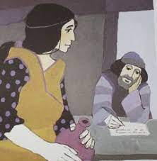 [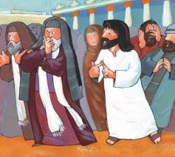](https://www.google.be/imgres?imgurl=https%3A%2F%2Fwww.kerknet.be%2Fsites%2Fdefault%2Ffiles%2Fstyles%2Fcontentsmall%2Fpublic%2FRoelOttowJezusvolgen.jpg%3Fitok%3DXBiYxak9&tbnid=sfvhIcs9p9I9NM&vet=12ahUKEwio2P-Wz8X_AhVCh_0HHaDOByoQMygzegQIARA9..i&imgrefurl=https%3A%2F%2Fwww.kerknet.be%2Fzusters-van-don-bosco%2Fartikel%2F24-juni-geboorte-van-johannes-de-doper&docid=3_VnIwPqTbX3iM&w=237&h=213&q=geboorte%20van%20johannes%20de%20Doper&hl=nl&safe=images&ved=2ahUKEwio2P-Wz8X_AhVCh_0HHaDOByoQMygzegQIARA9)

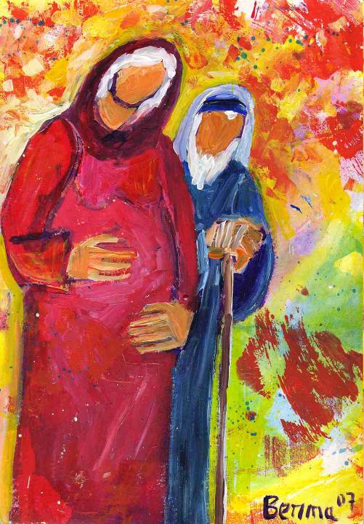

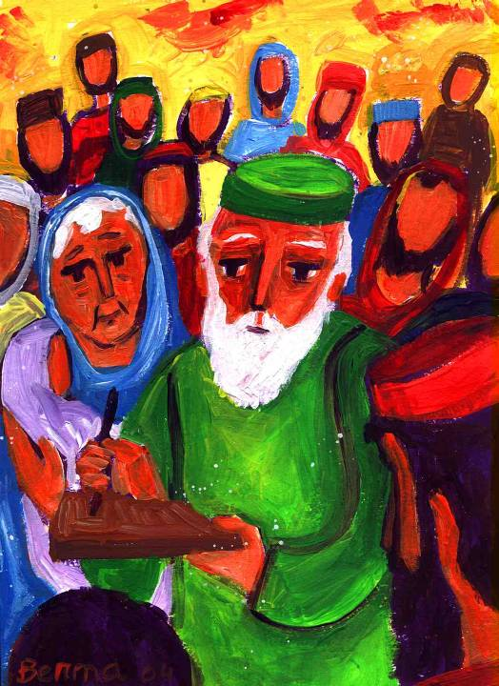

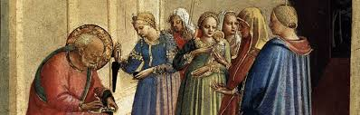

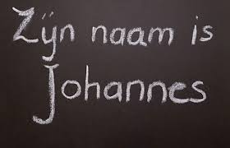

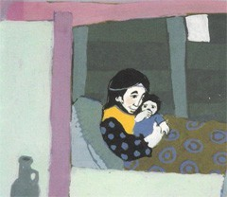

[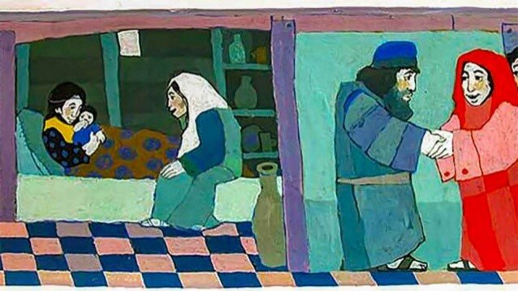](https://www.pgdronten.nl/kindernevendienst-20-december)

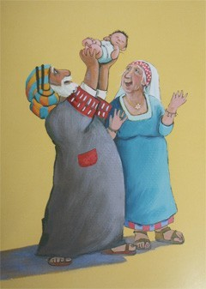



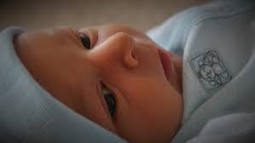

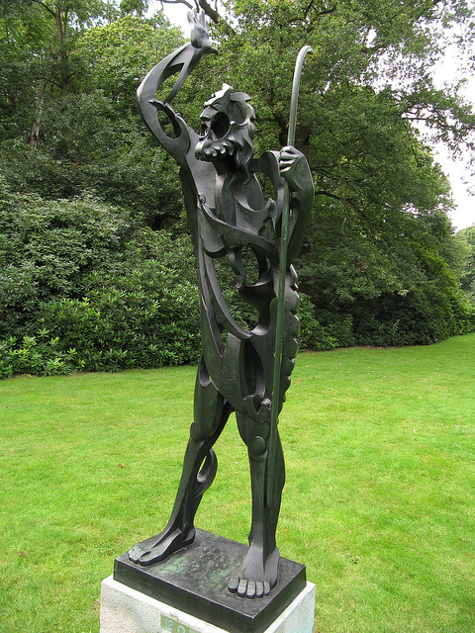

Gargallo – De Profeet

Middelheimpark Antwerpen

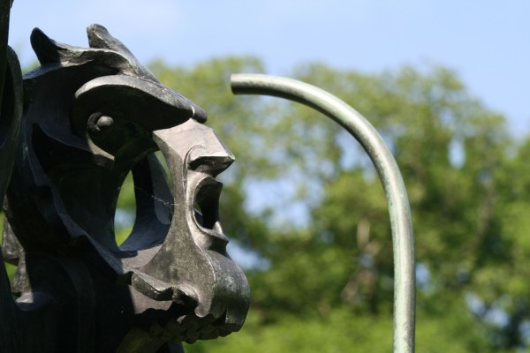

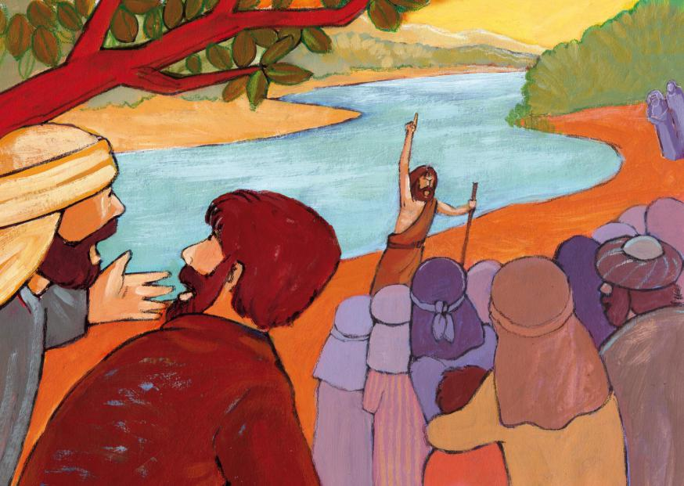

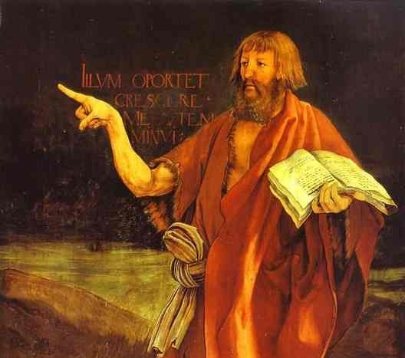

**Johannes de Doper**

**Matthias Grünewald** (**ca. 1480 – 1528)**